Wieland-Werke AG
Graf-Arco-Str. 36
89079 Ulm

Ulm, 23. März 2018

Effiziente und wirtschaftliche Lösungen für die Wassererwärmung und Klimatisierung - Wieland Thermal Solutions auf der Mostra Convegno

- Energieeffiziente und kostengünstige Heizwassererwärmung im Pufferspeicher durch GEWA-D Rippenrohrwärmeübertrager aus Kohlenstoffstahl
- Sichere Lösungen für die effiziente Wassererwärmung in Wärmepumpen durch Direktkondensation
- Kompakter und leichter Aluminium-Titan Wärmeübertrager für die Schiffsklimatisierung
- Effiziente und kompakte Seewasser-Rohrbündelwärmeübertrager durch den Einsatz von Titan-Hochleistungsrohren

Vom 13. – 16. März zeigte „Wieland Thermal Solutions“ auf dem Stand der Wieland Group auf der diesjährigen Mostra Convegno Expocomfort in Mailand wärmetechnische Lösungen. Für eine kostengünstige und energieeffiziente Heizungswassererwärmung und Solareinspeisung präsentierte Wieland Thermal Solutions die bewährten mittelhoch berippten Rohre der Marke GEWA-D erstmals aus Kohlenstoffstahl. Auch Lösungen für mehr Effizienz in Wärmepumpensystemen und ein spezieller Wärmeübertrager für Bootsklimatisierung wurden ausgestellt. Als weitere Innovation wurden Hochleistungsrohre aus Titan präsentiert, die auch bei kritischen Wasserqualitäten höchste Zuverlässigkeit bieten und eine deutlich höhere Energieeffizienz und kompaktere Bauweise bei Rohrbündelwärmeübertragern ermöglichen.

Mit der Kohlenstoff-Stahl Variante des GEWA-D Rippenrohrs bietet Wieland Thermal Solutions eine effiziente und wirtschaftliche Möglichkeit, den Pufferspeicher zu optimieren in den Anwendungsbereichen Solar, Wärmpumpen oder Wärmerückgewinnung. Aufgrund der großen Außenoberfläche des Rippenrohrs hat der Wärmeübertrager ein kompaktes Design und ermöglicht den Energieinhalt des Speichers zu maximieren. Zudem entfallen zusätzliche Kosten für die Verbindungstechnik, da die kundenspezifisch optimierten Wärmetauscher direkt mit dem Stahlspeicher verschweißt werden können. Zusätzlich zu Pufferspeichern sind auch andere Anwendungen wie beispielsweise Festbrennstoffkessel möglich.

Für die effiziente Wassererwärmung in Wärmepumpensystemen empfiehlt Wieland Thermal Solutions die Direktkondensation, bei der
das Brauchwasser direkt im Tank durch einen doppelwandigen Sicherheitswärmeübertrager erwärmt wird. Durch den direkten Kontakt mit dem Wasser im Speicher kommt der Wärmeübertrager des Typs WRKS mit kleinsten Temperaturdifferenzen aus. Wärmeverluste werden vermieden. Das doppelwandige Rippenrohr des WRKS garantiert, dass Trinkwasser im Schadensfall wirkungsvoll vor Kontamination geschützt wird. Die Sicherheitsrohre der Produktreihe GEWA-safe basieren auf einer doppelwandigen Rohr-Lösung, bei der durch einen Leckagespalt rechtzeitig Undichtigkeiten im Wärmetauscher entdeckt werden können. Die Sicherheitslösung entspricht damit auch dem Trinkwasserschutz gemäß DIN EN 1717 für Wärmepumpensysteme.

Mit dem extrem robusten, leichten und kompakten Koaxial-Wärmeübertrager aus einer Aluminium-Titan-Kombination bringt Wieland Thermal Solutions eine Variante auf den Markt, die auch extremen Anforderungen an die Meerwasserqualität trotzt und nur kleinsten Bauraum benötigt. Der Wärmeübertrager, der zum Heizen und Kühlen verwendet werden kann, ist individuell skalierbar und hält zuverlässig auch hohen Drücken stand.

Bei aggressiven Seewasserqualitäten ist Titan der zuverlässigste Rohrwerkstoff. Erstmals gelang es Wieland Thermal Solutions, eine komplexe Hochleistungsstruktur für diesen Werkstoff zu entwickeln, wodurch die Wärmeübertragungsleistung signifikant erhöht wird. Dadurch sind besonders kompakte und effiziente Wärmeübertrager auch mit Titanrohren möglich. Zur Auslegung von Rohrbündelwärmeübertragern wurden die innovativen Titan-Hochleistungsrohre in die Design-Software ThermalS integriert, die den Kunden von Wieland Thermal Solutions kostenlos zur Verfügung gestellt werden kann.

Über Wieland
Die Wieland Gruppe ist mit einem Absatz von ca. 500 Tausend Tonnen der weltweit führende Anbieter von Halbzeugen aus Kupfer und Kupferlegierungen. Für die Herstellung der Bänder, Bleche, Stangen, Drähte, Rohre und Profile werden in den eigenen Gießereien vor allem Recyclingstoffe, ergänzt durch Neumetalle, eingesetzt.

Daraus entstehen Halbzeuge von höchster Qualität für unterschiedlichste Kundenanwendungen, z. B. in Automotive, im Elektronik- und Kälte-Klimabereich, sowie im Maschinenbau. Dem hoch diversifizierten Kundenportfolio steht ein globales Service- und Vertriebsnetz mit einem umfangreichen Leistungsportfolio zur Seite. 15 Produktionsstandorte auf drei Kontinenten sorgen für eine hohe Liefertermintreue bei maximaler Flexibilität und kurzen Lieferwegen.

Entstanden ist die Wieland Gruppe 1820 in Ulm, Deutschland. Die hohe technische Kompetenz in Kupfer- und Kupferlegierungen sowie die starke Kundenorientierung ermöglichten es, dass sich Wieland in rund 200 Jahren zu einer globalen Unternehmensgruppe entwickeln konnte. Das Kerngeschäft der Halbzeugherstellung wird kontinuierlich durch neue Geschäftsfelder erweitert. Der Kunde im Mittelpunkt, unternehmerisches Denken und Handeln der rund 7.000 Mitarbeiter, Verantwortung für Umwelt und Mitarbeiter sichern langfristig die Zukunft der Wieland Gruppe.

Die Wieland Gruppe befindet sich in Familienbesitz; kurze Entscheidungswege und nachhaltiges Handeln stehen im Vordergrund. Die strategische Ausrichtung der Unternehmensgruppe begleitet das internationale Wachstum der Kunden und löst so das Versprechen „Empowering Success. Globally.“ ein.

Weitere Informationen unter www.wieland.com

Kompakt:
Gegründet: 1820, Ulm, Deutschland
Absatz: ca. 500 kt
Umsatz: ca. 3 Mrd. €
Mitarbeiter: ca. 7.000

Basis Geschäftsjahr 2016/17

Headquarter:
Wieland Gruppe
Graf-Arco-Straße 36
89079 Ulm
Germany

Executive Board:
Dr. Erwin Mayr, CEO
Werner T. Traa, CMO
Ulrich Altstetter, CTO
Dr. Jörg Nübling, CFO

Chairman of the Supervisory Board:
Fritz-Jürgen Heckmann

Leseranfragen:

Wieland Group | Thermal Solutions
Heat Exchanger Engineering
Oliver Wölflik
Graf-Arco-Straße 36 - 89079 Ulm
Telefon: +49 (0)731 944-2969
oliver.woelflik@wieland.com
www.wieland.com

Für weitere Informationen wenden Sie sich bitte an:

Wieland Group | Marketing & Communications
Christine Schossig
VP Marketing & Communications
Graf-Arco-Straße 36 - 89079 Ulm (Germany)
Tel.: +49 731 944 2980
christine.schossig@wieland.com
www.wieland.com

Bildmaterial

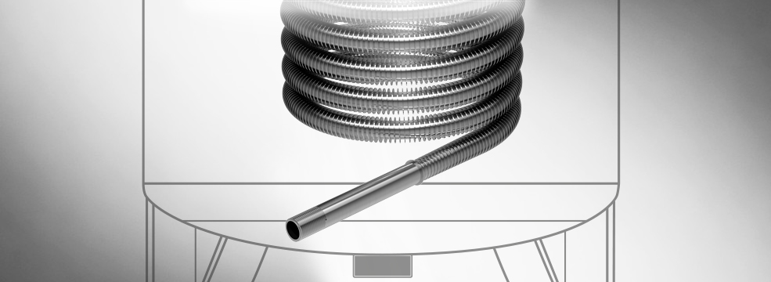
BU: GEWA-D Wärmeübertrager aus C-Stahl für effiziente Heizungswassererwärmung in Pufferspeichern und Biomassekesseln

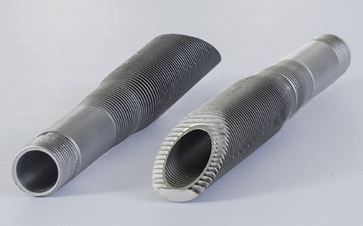

BU: GEWA-D Rippenrohr aus Kohlenstoffstahl als kostengünstige und einfach zu verarbeitende Alternative für die Heizungswassererwärmung
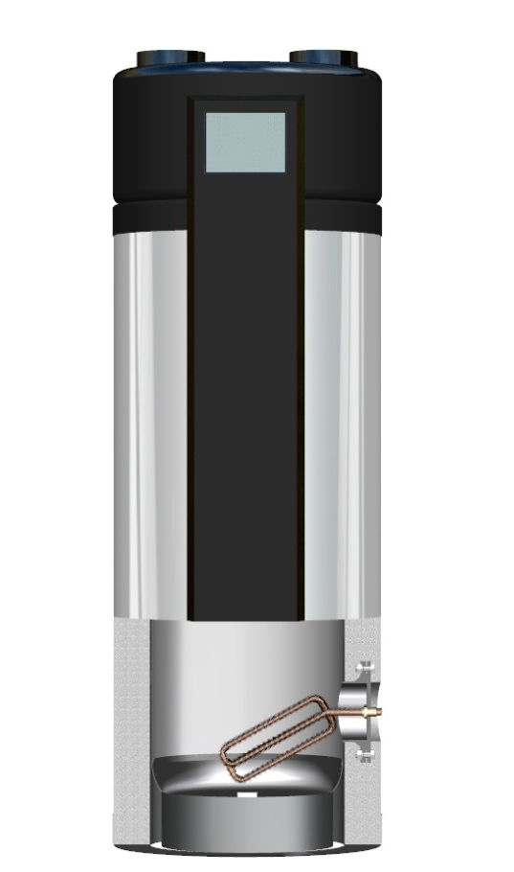
BU: Sicherheitswärmeübertrager WRKS für effiziente Brauchwassererwärmung in der Wärmepumpe

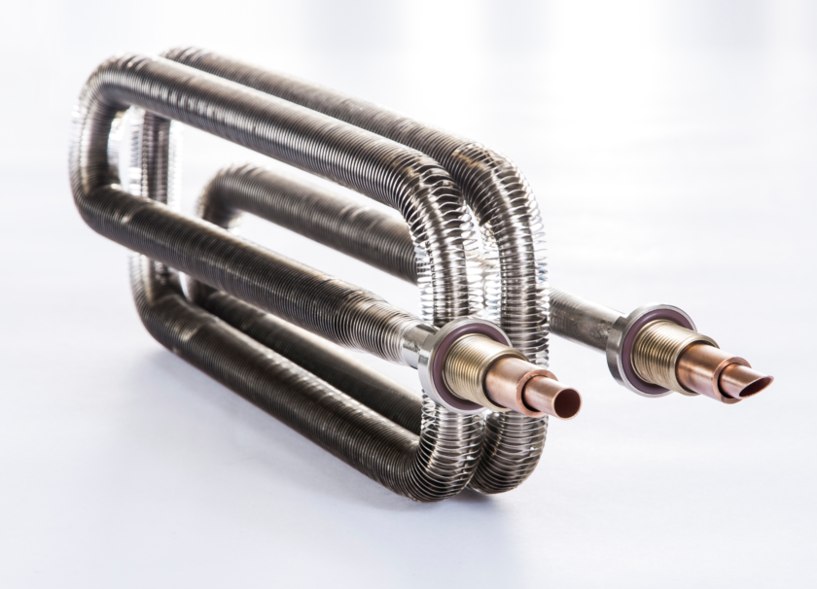

BU: Sicherheitswärmeübertrager WRKS für Direktkondensation im Wärmepumpenspeicher

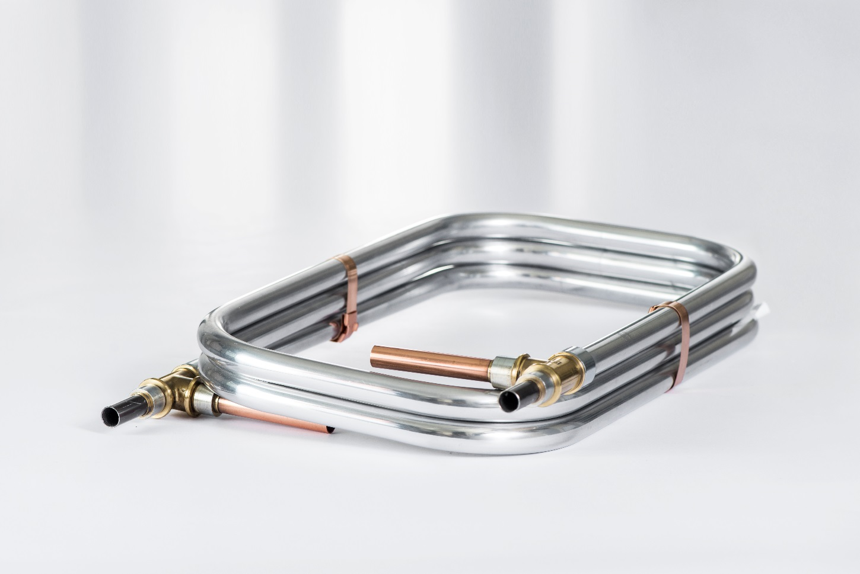
BU: Kompakter Koaxial-Wärmeübertrager aus Aluminium-Titan für die Schiffsklimatisierung

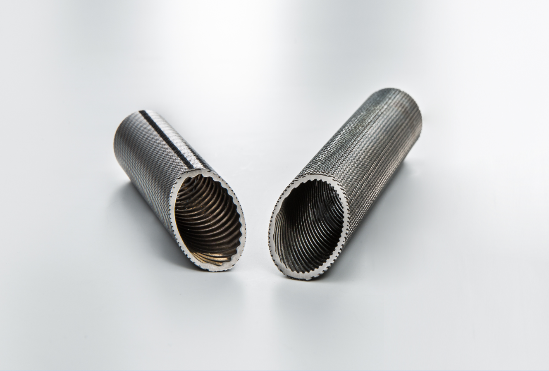
BU: Titan-Hochleistungsrohre für effiziente und kompakte Seewasser-Rohrbündelwärmeübertrager

